Описание и опросный лист на МП устройство БАВР МИР серии 200

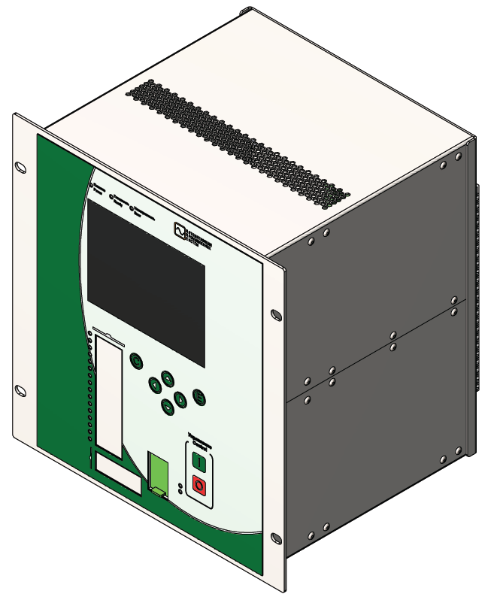 | 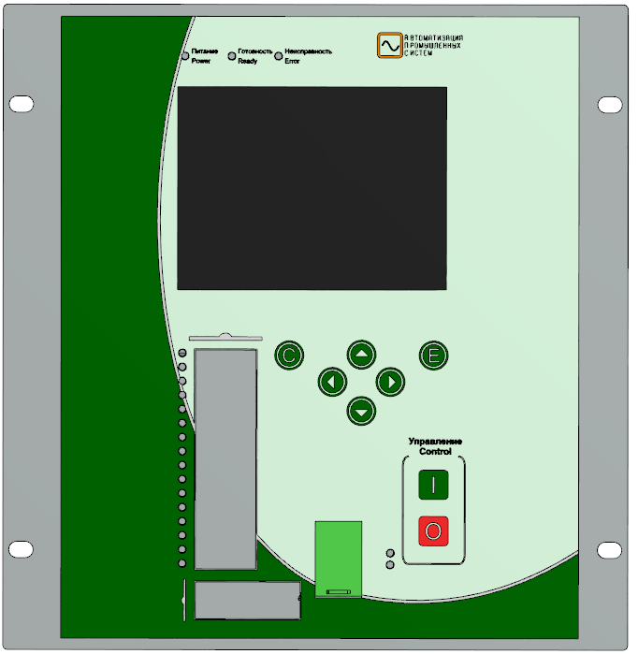 | 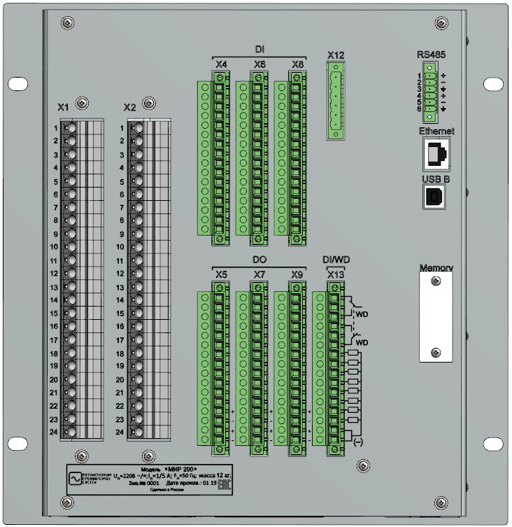
Рис.1. Внешний вид МП устройства БАВР МИР 200

Таблица 1. Технические параметры МП устройства БАВР серии МИР 200
№ | Наименование параметра |  |  | Ед.  изм. | Значение |  | Примечание
1. | Номинальное напряжение питания |  |  | В | = 220
2. | Номинальное значение напряжения аналогового входа (на канал) |  |  | В | 57/100  220/380 |  | Фазное/лин  Фазное/лин | 6 каналов ТН СШ+ 2 3U₀  6 каналов ТН КЛ + 2 3U₀  6 каналов ТСН КЛ (вместо ТН КЛ)
3. | Номинальное значение тока аналогового входа |  |  | А | 1/5 |  | 6 каналов тока*
4. | Кол-во дискретных входов |  |  | шт. | 32
5. | Кол-во дискретных выходов (быстродействующих для управления выключателями) |  |  | шт. | 6 | 24 | + 2 перекидных реле типа Watchdog для контроля и сигнализации
6. | Кол-во дискретных выходов  (не быстродействующих) |  |  | шт. | 18 | 24
7. | Физические интерфейсы связи*** | USB А |  | шт. | 1 |  | на лицевой панели
7. | Физические интерфейсы связи*** | USB В |  | шт. | 1 |  | на задней панели
7. | Физические интерфейсы связи*** | RJ45 | Задняя панель | шт. | 1 |  | Modbus TCP/IP
7. | Физические интерфейсы связи*** | RS485 | Задняя панель | шт. | 2 |  | Modbus RTU
8. | Габаритные размеры* |  | Ширина | мм | 226/268 |  | Монтажный вырез/фасад терминала
8. |  |  | Высота | мм | 268/276 |  | Монтажный вырез/фасад терминала
8. |  |  | Глубина | мм | 290**
9. | Вес, не более |  |  | кг | 12
* – в отдельных версиях терминала вместо классических ТТ могут использоваться пояса Роговского (ПР).
** – размер глубины указан без учета клеммных зажимов.
*** – Указана стандартная комплектация плат. Могут присутствовать дополнительные каналы для связи с дисплеем; дополнительные Ethernet каналы для функционирования МЭК 61850, как оптические (LC) до 2-ух, так и стандартные (RJ45) в сумме до 3-ёх; дополнительные дискретные входа/выхода и т.д.. Опции под заказ.

Карта заказа МП устройств БАВР МИР 200

Заказчик:
Объект установки:

Терминалы «МИР 200» – микропроцессорные устройства, предназначенные для быстродействующего включения резервного питания в распределительных сетях 0,4-35 кВ с преобладающей двигательной нагрузкой. При использовании терминала совместно со специализированными быстродействующими секционным и вводными выключателями возможно обеспечить бесперебойное электроснабжение электро-двигателей ответственных механизмов.

Наименование параметра | Значение
Количество терминалов, шт.
Место установки
Номинальное напряжение сети, кВ

Примечания:

от Заказчика:
Должность:
ФИО:
Тел.:
e-mail:

